**المستوى: التمهيدي الثاني الأستاذة: فاطمة الزهراء بن جلون**

**الاسم والنسب: التاريخ**



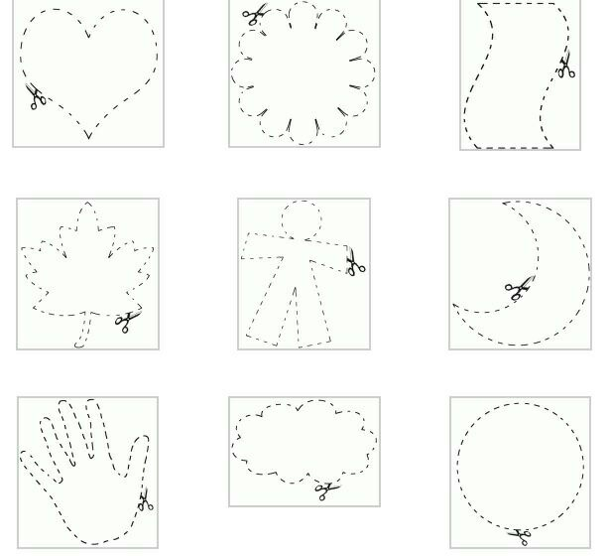 **✂ قم بتقطيع الأشكال ثم لصقها على الورقة✂**